【例1.1】图1.1(a)所示是一个简单的限幅电路，设输入电压v_{i}是幅值为6V的三角波（设图中二极管是理想二极管）。求输出电压的波形。
解：当v_{i}幅值大于3V时D₁导通，D₂截止，等效电路如图1-4-5（b）所示，输出电压为3V；v_{i}幅值小于-4V时，D₂导通，D₁截止，等效电路如图1-4-5（c）所示，输出电压为-4V；v_{i}在-4～3V之间时，D₁、D₂都处于截止状态，等效电路如图1-4-5（d）所示，输出电压等于输入电压。
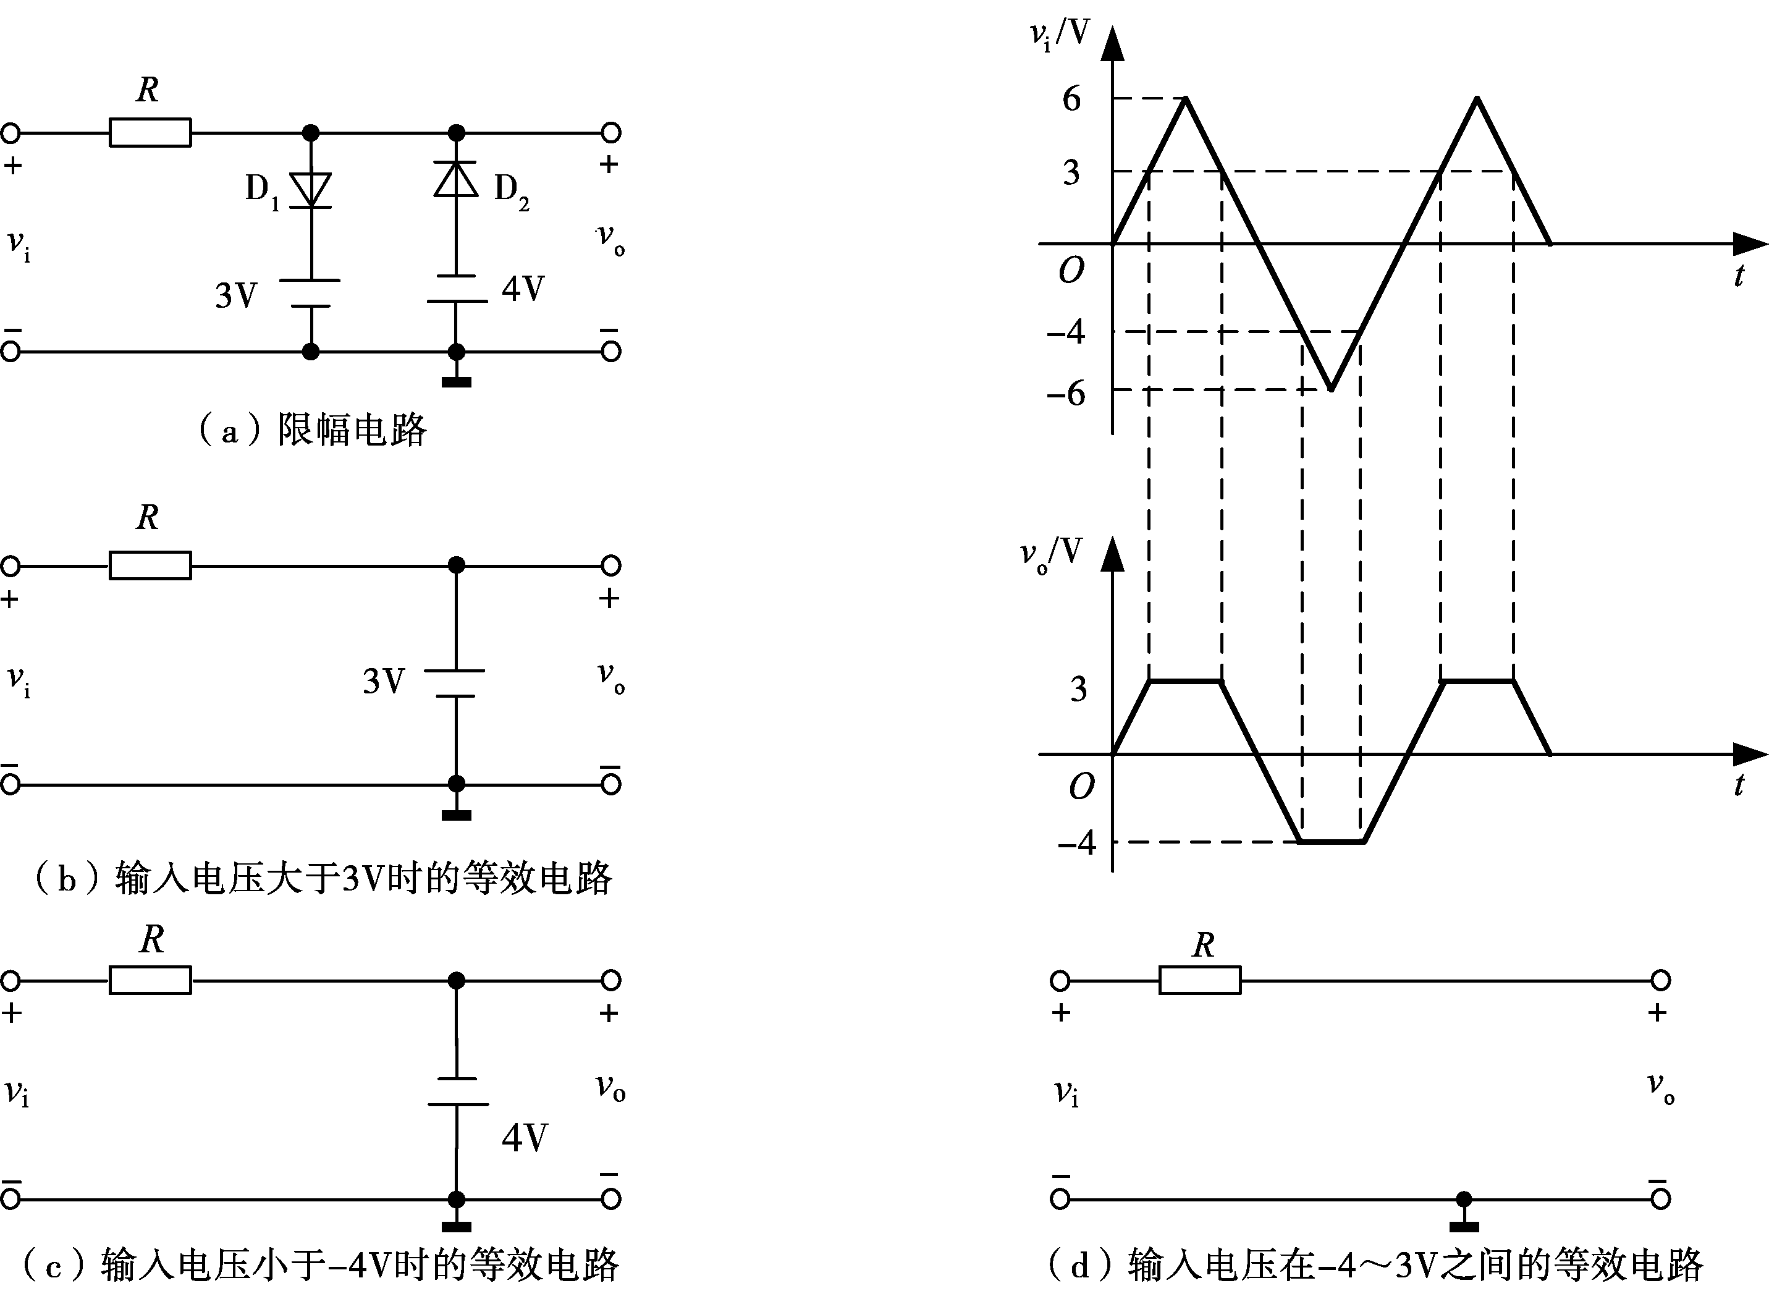
图1.1 二极管限幅电路
【例1.2】图1.2（a）所示是一个最基本的整流电路，称为半波整流电路（设二极管是理想的）。根据输入波形求输出波形。
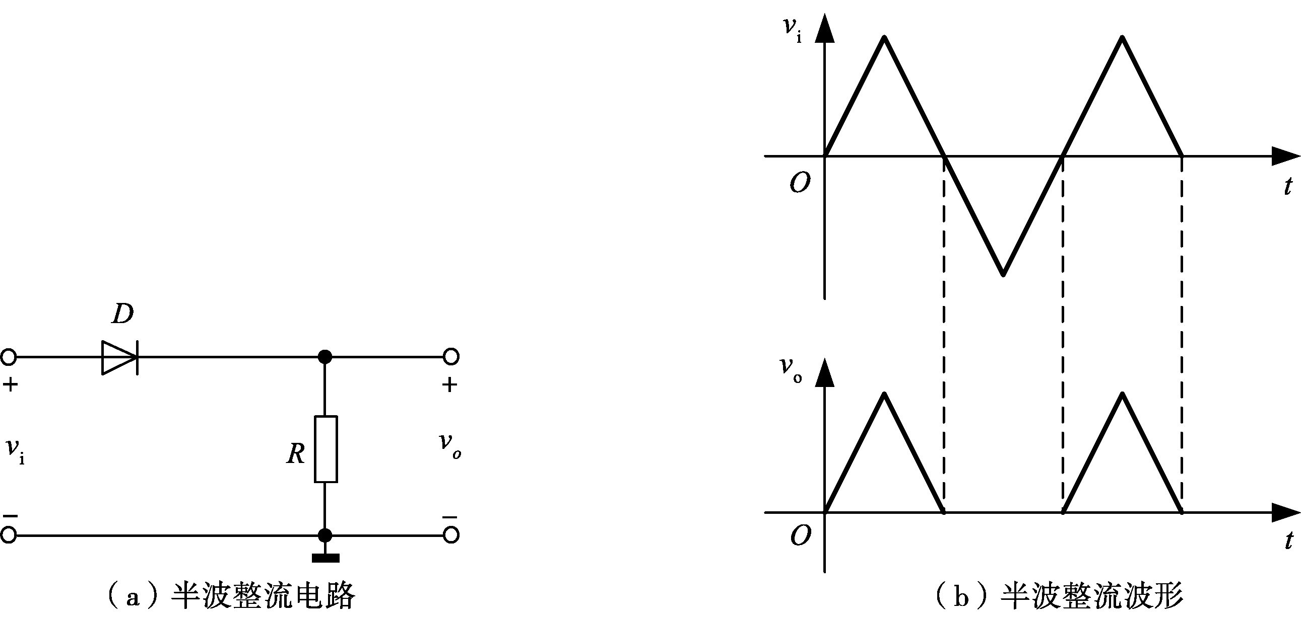
图1.2 整流电路
解：当输入电压v_{i}位于正半周时，二极管导通；v_{i}为负半周时，二极管截止，所以输出电压只留下了正半周。
【例1.3】图1.3所示是一个简单的开关电路，在数字电路中又被称为“或门”电路。（用恒压降模型分析。）
解：当v_{i1}输入是5V时，D₁导通，当v_{i2}输入是5V时，D₂导通，既不管v_{i1}、v_{i2}哪个输入电压为5V，输出都是5V−0.7V=4.3V，输入、输出电压关系如表1-1所示。
只有v_{i1}、v_{i2}同时输入0V时，D ₁、D ₂才会同时处于截止状态，输出才会是0V。
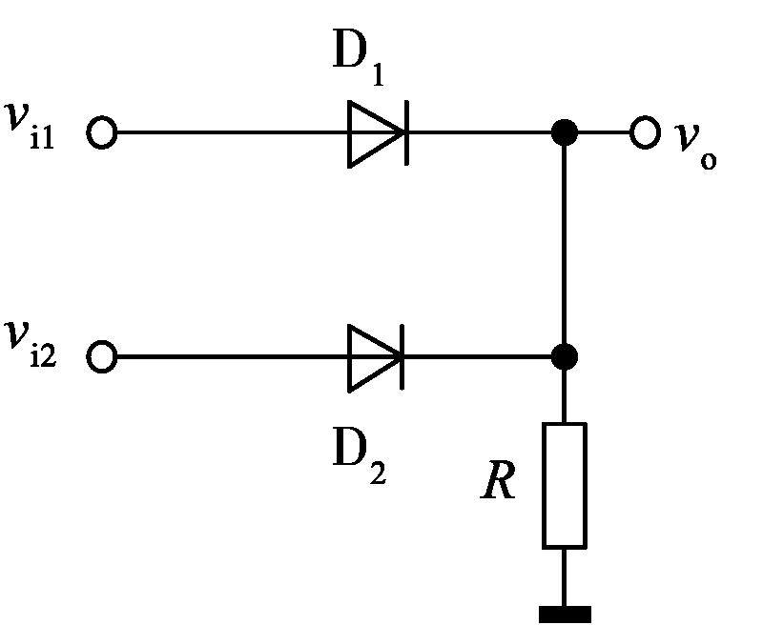 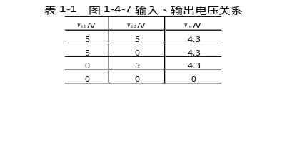
图1.3 开关电路
【例1.4】由稳压管可以组成限幅电路。
如图1.4（a）（设稳压管导通时的管压降是0V）所示，当输入电压为图1.4（b）所示的波形时，画出输出电压的波形。
解：当输入电压v_{i}＞4V时，D_{Z1}处于稳压状态，D_{Z2}等同于普通二极管，且处于导通状态,输出电压v_{D}= 4V；当输入电压v_{i}＜-5V时，D_{Z2}处于稳压状态，D_{Z1}导通,输出电压v_{D}= -5V。其输出电压的波形如图1.4（c）所示。
【例1.5】最常见的发光二极管应用实例是将其制成数码管，也称LED显示器。
图1.5（a）是七段LED显示器的示意图。七段LED显示器分为共阳极（二极管的阳极接在一起）、共阴极（二极管的阴极接在一起）两种，如图1.5（b）、（c）所示。
图1.5（b）所示电路的LED显示器显示的是“6”；图1.5（c）所示电路的LED显示器显示的是“2”。
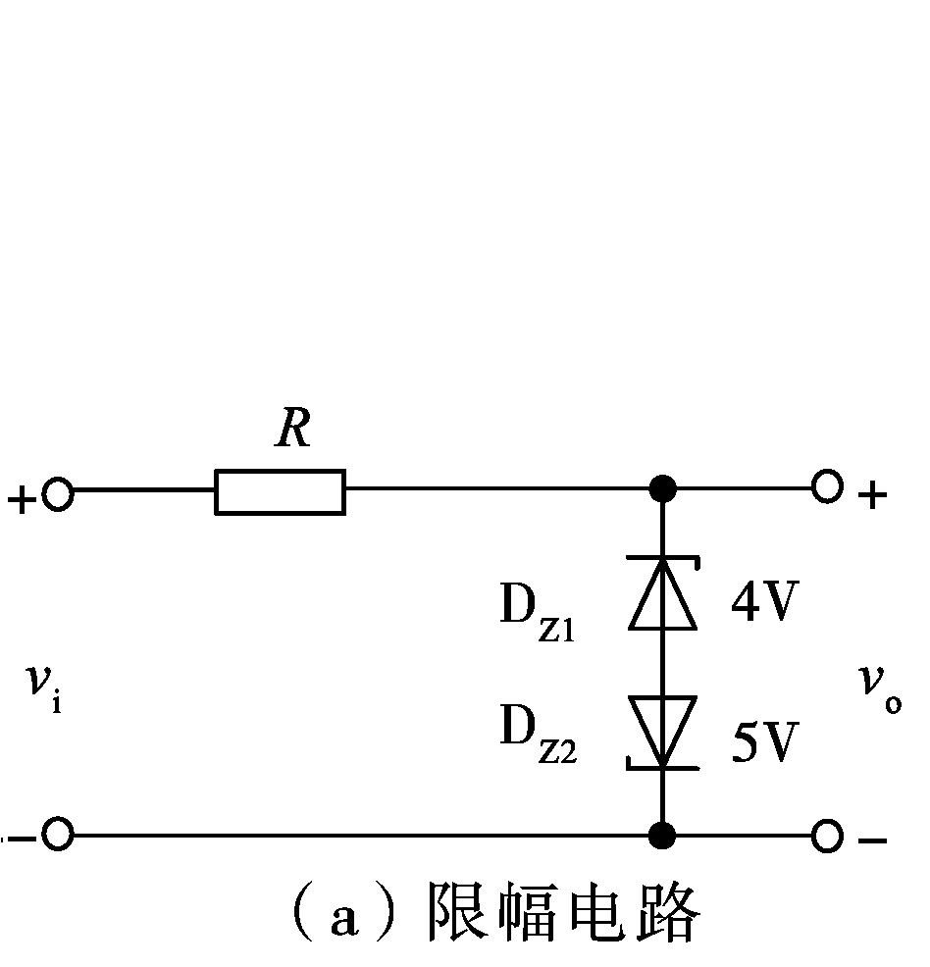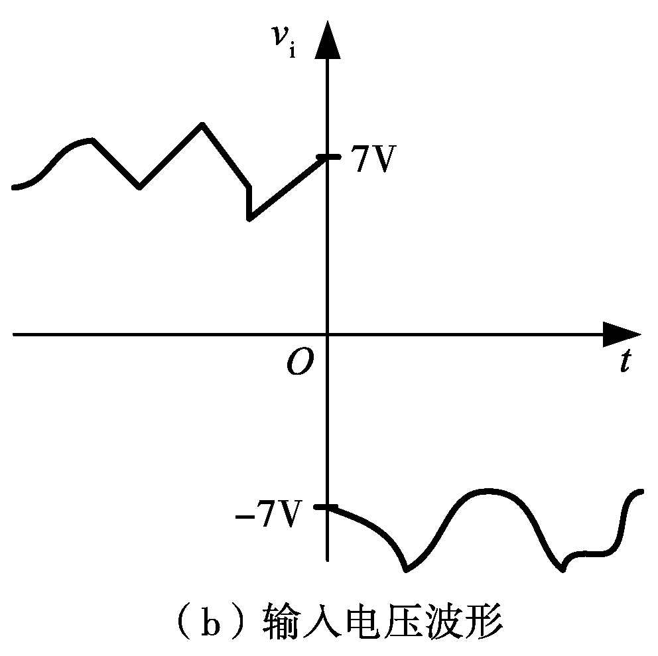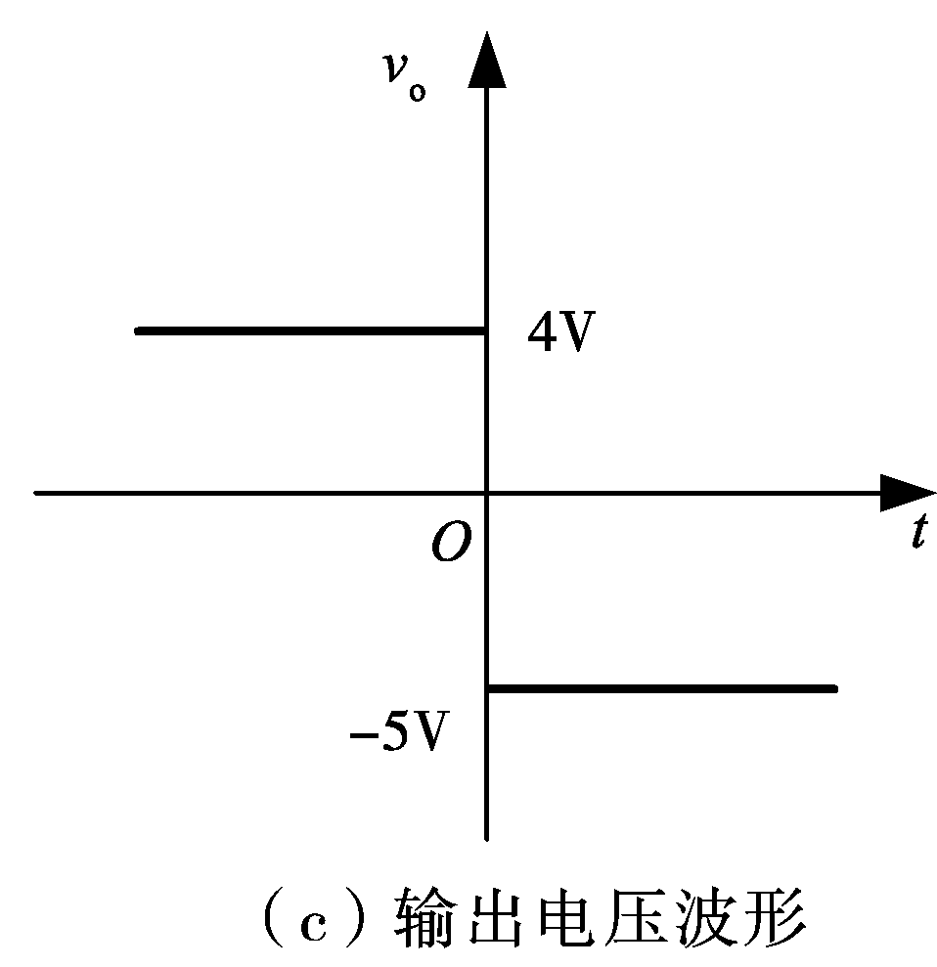
图1.4 由稳压管组成的限幅电路
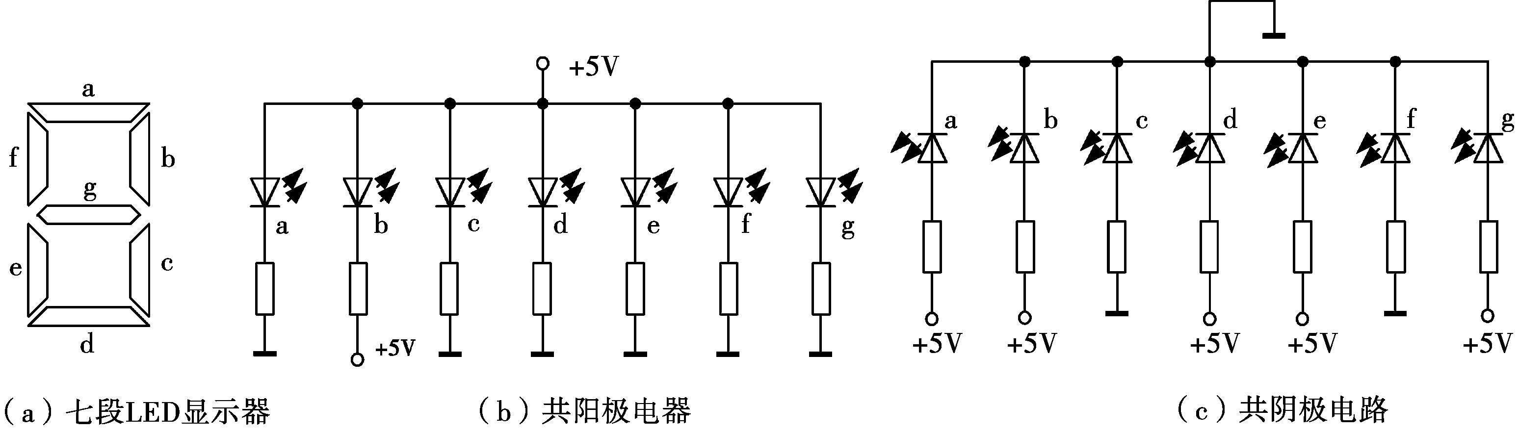
图1.5 数码管及其电路

